**Informations CSSCT aux salariés**

**PEINTURE**

**Compte-rendu de la CSS/CT PEINTURE**

Mercredi matin une réunion du CSS/CT s’est tenue en Peinture. Cela a été l’occasion pour la CGT d’intervenir sur plusieurs sujets

**ACCIDENTS DU TRAVAIL**

Au cours de la réunion un bilan a été fait sur le nombre d’accidents du travail qu’il y avait eu dans l’atelier de Peinture au cours de l’année 2020.

Le préventeur nous a répondu qu’il y avait eu 9 accidents du travail au cours de l’année.

Quand nous avons demandé le nombre d’accidents du travail avec arrêt qui avaient eu lieu sur l’année… on nous a répondu Zéro !

Pourtant nous avions connaissance d’un accident avec l’absence d’un maintenancier pour une assez longue période au cours de l’année 2020.

Lorsque nous avons demandé des détails sur le-dit accident, le préventeur nous a dit que le maintenancier avait été mis en télétravail.

Lorsqu’on a abordé les accidents du début de l’année 2021, on a appris qu’il y avait eu 2 accidents déclarés pour Janvier et Février. Nous avions connaissance également de l’absence d’un des 2 accidentés, victime d’une entorse du genou. Lorsque nous avons appris que lui-même, maintenancier était aussi en télétravail, nous avons demandé quelle était la nature du travail fait en télétravail par les 2 maintenanciers. **Un silence assourdissant s’est fait dans l’assistance et … nous attendons toujours la réponse.**

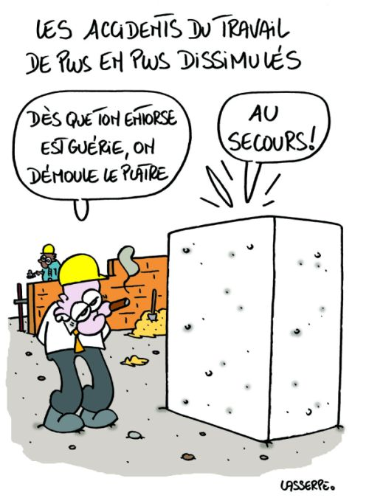

La direction fait pression sur les salariés qui sont en arrêt, lors d’accident du travail car elle paye des pénalités à la caisse des AT/MP. Voici la raison du « travail fictif » organisé par la direction et sa grande transparence sur le sujet.

Mais comme le télétravail est dorénavant proposé aux maintenanciers, pourquoi pas ne pas le demander 2 jours par semaine les lundis et les vendredis pour le personnel de maintenance ????

**EAGLE EYES**

Le nouveau dispositif de détection des défauts qui doit remplacer les 2 postes de contrôle lustrage sur le système 2, soit 6 postes sur l’ensemble des tournées, devrait être fonctionnel dans les semaines à venir.

Pour la CGT, ce système moderne de détection des défauts qui fait appel à l’Intelligence Artificielle devrait être mis au service des travailleurs, c’est-à-dire servir pour aider dans leur tâche, les contrôleurs, mais ne devrait pas aboutir à la suppression pure et simple des postes.

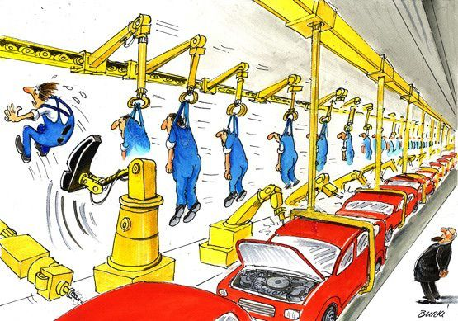

Et si le dispositif permet de se passer complètement des postes de contrôle, les travailleurs, dont on a fait l’économie du poste, devraient servir à soulager les autres postes en fabrication ou ailleurs.

**Vers la fin du Système 1**

Nous avons appris que la direction allait commencer le démantèlement de l’équipe du Système 1, dès le 2ème trimestre de cette année 2021. A terme, au mois d’octobre, 18 salariés en CDI PSA seront à reclasser. Des Cis, des Retoucheurs, mais aussi des Maintenanciers devraient être impactés. Le directeur de Peinture incite tous les volontaires qui souhaitent être muté sur Mulhouse ou Vesoul à se faire connaître dès à présent. Les travailleurs s’approchant de la retraite devraient aussi pouvoir partir dans le cadre du DAEC.

Il reste 7 intérimaires sur le système 2 et leur emploi, à terme semble menacé. Pour la CGT tous les travailleurs doivent pouvoir garder leur emploi, intérimaires ou embauchés en CDI Stellantis. Les profits dégagés par le travail devraient permettre à chacun d’entre nous de pouvoir garder son emploi donc son salaire. La répartition du travail entre tous, la baisse des cadences, et la baisse du temps de travail sans perte de salaire constituent nos seules armes face à la rapacité patronale.

VOS CONTACTS CGT PEINTURE

Agnès TUAILLON – 07.82.20.58.76 - Contrôle Système 2 en TA

Stéphane MAGNIEN – 06.68.49.17.86 - Maintenancier en TA

David MÉNARD – 06.43.47.16.99 - Correspondant Emboutissage TB

Vincent CHANEAUX – 06.30.70.97.34 - Correspondant QCP de NUIT

**Section syndicale CGT de PEINTURE – 22/03/2021**